PRACTICA 3

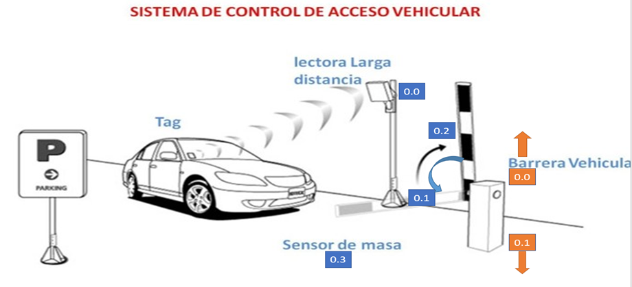

NOMBRE DEL LOS ALUMNOS:

González Solis Diego Moises

MATERIA:

Controladores Lógicos Programables

GRADO Y GRUPO:

5°-B

PROFESOR:

Morán Garabito Carlos Enrique

****Primero ubicamos donde irán instalados y ubicados los sensores

Después hicimos la ladder y comprobamos su funcionamiento

Después realizamos el gratfet en fluid sim

Una vez obtenida esta parte abriremos paso a nuestro diagrama de escalera en LogicLab

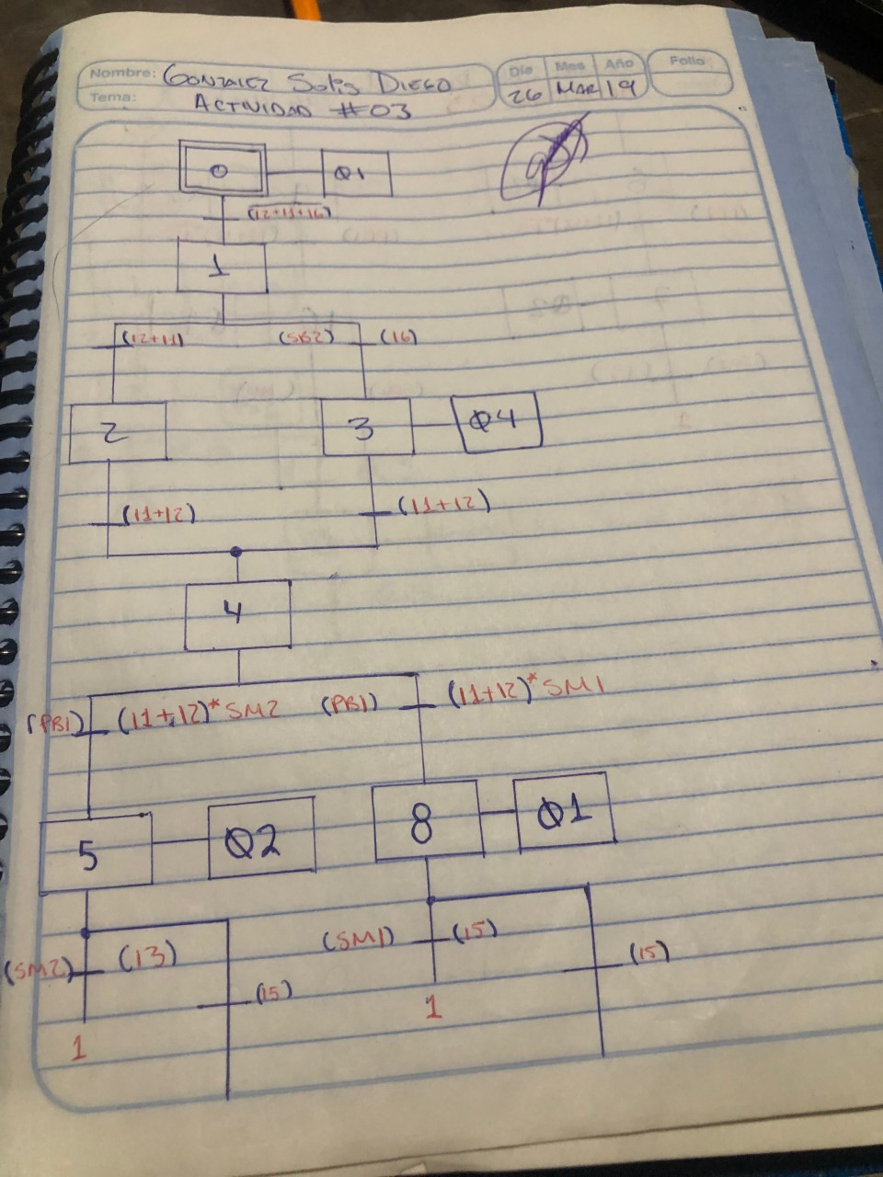

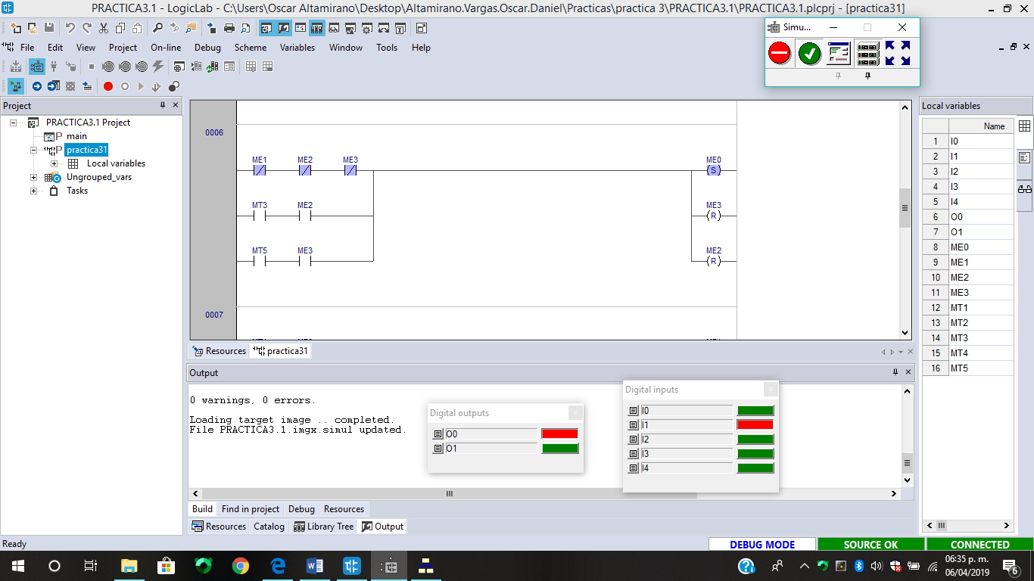

En conclusión, realizamos la simulación de ambos diagramas y comprobamos su funcionamiento correcto.